Modo FF:s damlag önskar ert stöd under 2016. 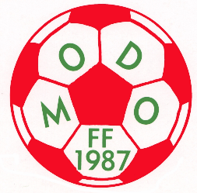
Var med och sponsra våra hemmamatcher under denna säsong i division 2 norra norrland syd med en matchboll för 1500:-.
Då kommer du synas i vårt programblad under våra 9 hemmamatcher denna säsong även en kaffe med bröd/match ingår. Samt är med på en utlottning av ett presentkort på 500:- på ICA efter sista matchen

Företag/privat person:
Er referens:
Gatuadress:
Postadress:
Mobilnr:
Summa : 1500:-
Så här kan de se ut i programbladet
Matchboll 2016 sponsras av:
- Företag AB
- Familjen Nilsson
- Anomym
- Osv osv
- Dfsgsdgsdg
- Afaa agagaeg
- Afgagaga
- agagadgdgadgd

Tack snälla för ert stöd!
Vår referens :

